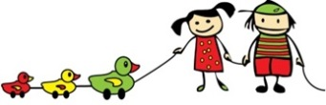

**Vrtec Jožefe Maslo Ilirska Bistrica**

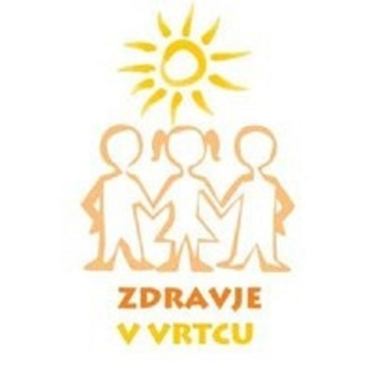**PROGRAM ZDRAVJE V VRTCU**

Program Zdravje v vrtcu izvajamo v sodelovanju z Nacionalnim inštitutom za javno zdravje. Naš skupni namen je promocija zdravja v vseh pomenih besede tako med otroki, starši, zaposlenimi in širšo populacijo. Zato se vsi zaposleni zavedamo, kako pomembna je promocija zdravega načina življenja ter krepitev aktivnosti za njegovo ohranjanje v vrtčevskem okolju in izven njega. Zato si prizadevamo s programom v vrtcu oblikovati okolje, v katerem se bodo otroci počutili dobro in bo spodbujalo zdrav način življenja.

Letošnja rdeča nit programa je bila “**BESEDE IMAJO MOČ”, saj so besede pomembno orodje komunikacije v vsakdanjem življenju, ki pa imajo lahko v različnih okoliščinah različne pomene.**

Besede nas lahko razveselijo, razjezijo … tudi prizadenejo. Lahko nam marsikaj povedo, naučijo nas veliko zanimivega. Če seveda znamo brati in dobro poslušati! Ker so tako pomembne, bodimo nanje pozorni, čuječi, kadar jim prisluhnemo, premišljeno jih izgovarjajmo, preizkušajmo jih, odkrivajmo njihove pomene in sporočilnost.

Strokovni delavci smo se trudili na različne načine poudarjati pomen zdravega načina življenja kot ene od možnosti vplivanja posameznika na svojo prihodnost in prihodnost skupnosti, družbe. Saj lahko le na takšen način že v zgodnjem otroštvu otrokom pomagamo pri prepoznavanju in soustvarjanju drugačnega, boljšega sveta.

Otroci se v predšolskem obdobju naučijo prebrati in zapisati prve besede ali samo glasove. Šele kasneje se naučijo brati. Zato je tako zelo pomembna vloga staršev, vzgojiteljev, sorojencev in drugih pomembnih odraslih, da jim v tem obdobju veliko berejo. Ob branju prepoznavamo sporočilo zapisanega, različne pomene in se učimo novih besed. Več besed poznamo, lažje opišemo občutja, doživetja, zaznave. Poleg tega ima branje zelo veliko pozitivnih učinkov na učenje, bralno pismenost in kakovost življenja.

Zapisana beseda ostane. Seveda pa se je treba zavedati, da vse, kar je zapisano, ni tudi resnično, verodostojno in zaupanja vredno. V današnji poplavi informacij je zelo pomembno, da znamo presoditi, katerim besedam lahko zaupamo in jim verjamemo.

Izgovorjeno besedo spremljajo tudi glas, izraz na obrazu, kretnje, drža, poudarki, celo molk. Vse to zelo močno vpliva na pomen besed in povedanega.

Sestavljanje besed za pisno in ustno komunikacijo se nekoliko razlikuje. Dobro je, da je premišljeno in se osnov dobre komunikacije naučimo čimprej. Upoštevamo pravila asertivne komunikacije – to pomeni, da spoštujemo sogovornike in pričakujemo, da tudi drugi spoštujejo nas.

Besede sestavljamo v različna sporočila: navodila, zahvala, kritika, opisovanje dogodka, prošnja, pozdrav in z besedami gradimo medsebojne odnose. Zato naj bodo sporočila jasna, prijazna, razumljiva, popolna, resnična.

Sporočila izmenjujejo otroci med seboj, vzgojitelji in otroci, izmenjujejo jih vzgojitelji, vzgojitelji in starši, starši in otroci, otroci s sorojenci in bližnjimi odraslimi. Glede na udeležene je tudi komunikacija lahko prilagojena. V pogovoru smo enakovredni, pri sprejemanju odločitev pa velja hierarhija odgovornosti. V določenih okoliščinah obvelja avtoriteta, sicer pa je lepo, da se dogovorimo in sprejmemo kompromise.

Truditi se moramo, da naše besede sestavimo v zgodbo, ki nam bo ostala v lepem spominu in pomagala skozi življenje. Zato je vloga strokovnih delavcev vrtca izrednega pomena, saj otrokom tudi z besedami dajemo pozitivnem zgled in ga spodbujamo k razvoju na vseh področjih.

V letošnjem vrtčevem **letu 2023/24** je bilo v program vključenih **šest oddelkov**, tri iz prvega (Srnice, Piščančki in Slončki) in eden iz drugega starostnega obdobja (Krtki) ter dva kombinirana oddelka (Želve in Mravljice). Vsi oddelki so na različne načine vnašali in povezovali letošnjo rdečo nit s temami o zdravju (gibanje, zdrava prehrana, osebna higiena, duševno zdravje in čustva, varnost v prometu, skrb za naravo, spodbujanje otrokove pozitivne samopodobe ipd.). Oddelki so osrednjo temo osvetlili skozi vsa kurikularna področja in jih povezovali z nekaterimi projekti in aktivnostmi (npr. Tačke pomagačke, Z igro do prvih turističnih korakov, Kulturno-umetnostno vzgojo, Tradicionalni slovenski zajtrk ipd.).

V oddanih poročilih so bile skupni imenovalec naslednje dejavnosti: na prvem mestu je bilo **gibanje** (gibalne urice, sprehodi, obiski gozda in igra z naravnim materialom, ,pravljična joga za otroke, predstavitev različnih športov), **priprava zdrave hrane in poudarjanje njenega pomena** (priprava sadnih napitkov, bučne juhe, regratovega medu, medenih bonbonov, jabolčnega kisa, lokalnih jedi povezanih z letnimi časi), **osebna higiena**, povezana z umivanjem rok in higieno umivanja zob (obisk medicinske sestre ga. Nataše Jenko in kužka Olija), **dejavnosti povezane z rdečo nitjo** (uporaba »prijaznih, lepih« besed), **obiski in sodelovanje z različni zunanjimi ustanovami in posamezniki**, ki so del naše skupnosti (Tačke pomagačke, čebelarji, športna društva in posamezniki, Zdravstveni dom, Komunala Ilirska Bistrica), **prepoznavanje čustev in počutja** pri otrocih s pomočjo terapevtskih pravljic in pravljic povezanih s čustvi, **narava in varovanje okolja** (čistilna akcija, posejemo žito, spoznavanje sveta žuželk)**, varnost v prometu** (s pomočjo terapevtskih psov Tačk pomagačk), **skrb za duševno zdravje in krepitev samopodobe pri otrocih** (poseben dan – rojstni dan) ipd.

Strokovne delavke vključene v program so se udeležile vsaj enega strokovnega izobraževanje prek spleta, ki je ponudilo tako strokovne teme kot primere dobre prakse.

Na zaključnem srečanju koordinatorjev programa je bilo predstavljena tudi vloga naše vzgojiteljice Anije Skrt, ki kot strokovna delavka sodeluje z društvom Tačke pomagačke ter v sodelovanju z vodnico Bojano Česnik izvaja dejavnosti s terapevtskim psom v oddelku. Predstavljen je bil tudi njen priročnik Igrajmo se s tačkami. Čestitamo Aniji za uspešno delo!

Program Zdravje v vrtcu nam nudi širok izbor tem, ki jih lahko vključimo v vsakodnevne dejavnosti v oddelku ter ponuja številna strokovna predavanja, ki so nam v oporo pri delu. Hkrati nam nudi številne druge vsebine povezane z zdravjem. Zato je po mnenju strokovnih delavk dobro in koristno sodelovanje v programu, ker nam hkrati nudi vir idej ter priložnost predstaviti svoje primere dobre prakse.

Ilirska Bistrica, 18. 6. 2024 Zapisala: koordinatorka Tjaša Volk

